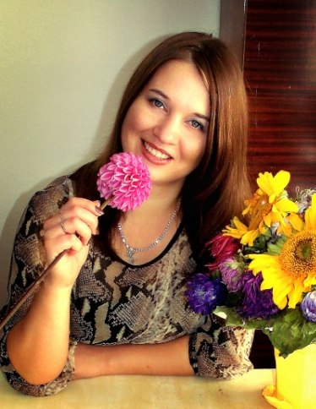 Дорогие друзья, я педагог-организатор МБОУ ДОД «Центр внешкольной работы» Ивченко Евгения Владимировна, спешу поделиться отличной новостью. С 27 октября по 02 ноября на базе Краевой СОШ №17 я прошла обучение по программе повышения квалификации «Школа скрапбукинга: экостиль».

Скрапбукинг – это техника декорирования и сохранения памятных фотографий, деталей, записок, и других вещей на долгие годы. Также к скрапбукингу прибегают в целях создания различных подарков своими руками: открыток, блокнотов, календарей, шоколадниц, памятные фотоальбомов и многого другого. Если попробовать охарактеризовать данный вид рукоделия в целом, то это, пожалуй, целая концептуальная и творческая наука по оформлению, сбору, хранению, группировке и показа практически любой физической информации.

Экостиль – заключается в использовании природных материалов, натуральных цветов и акцентов. Крафт-бумага, натуральные нитки, рафия и сочетается в эко-работе. Используя так же и вторичные материалы, которые легко найти в каждом доме.

По итогу прохождения курсов мной были изготовлены три итоговые работы в технике скрапбукинга:

Настенный календарь «Времена года».

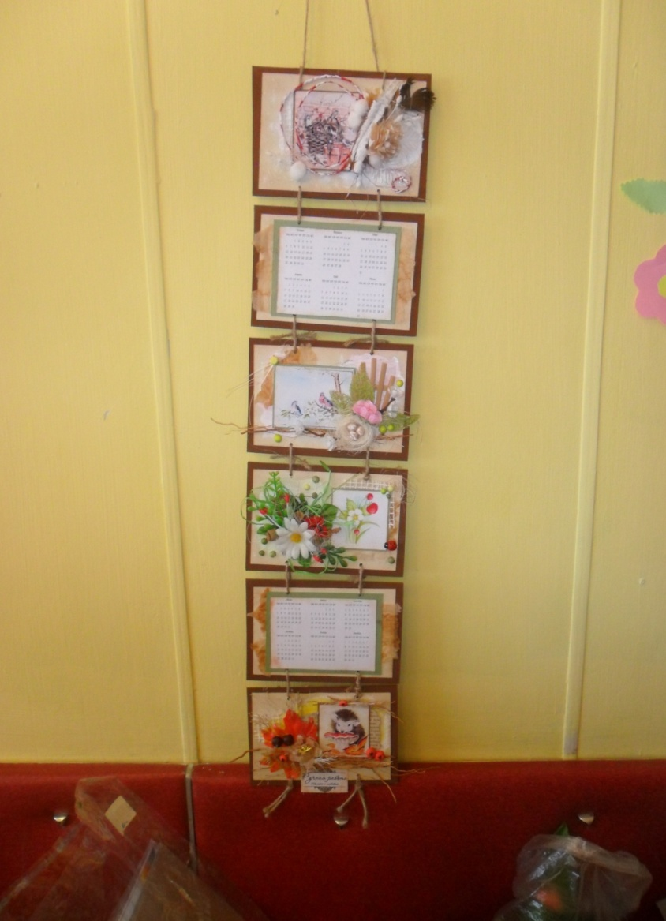

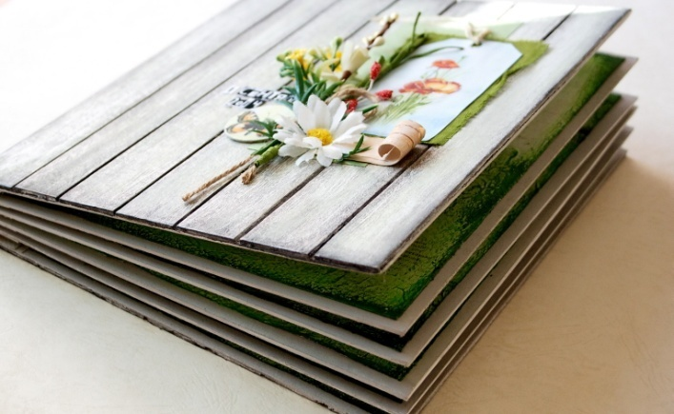

Фото-альбом «Лето».

Шадоубокс «Счастье»

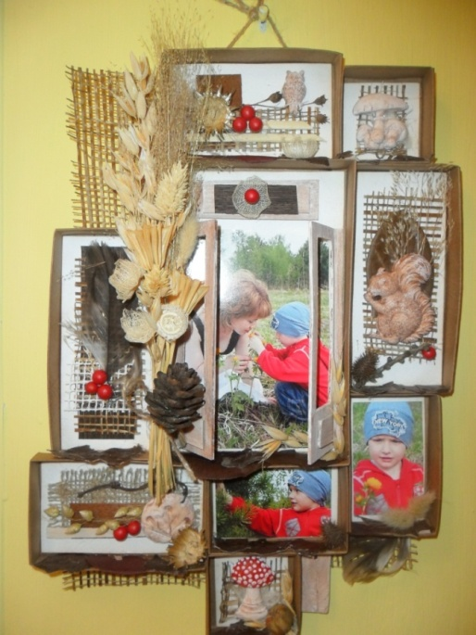

Более подробные мастер-классы вы можете посмотреть по сылке:….

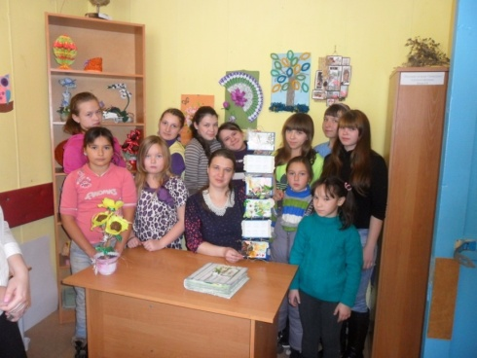 6 ноября на базе МБОУ ДОД «Центр внешкольной работы» был запланирован мастер-класс с ребятами из МКОУ «Кириковская СОШ». К 10 утра к нам приехали ребята с 3 по 10 классы с учителем трудового обучения и социальным педагогом. Сначала мы совершили небольшую экскурсию по нашему зданию, а позже уже собрались в кабинете, где я провожу свой кружок «Своими руками» и собственно где проводила мастер-класс по изготовлению настенного календаря. В изготовлении календаря участвовали как дети, так и педагоги. В ходе мастер-класса я рассказала немного об истории техники скрапбукинг, показала несколько своих работ в этой технике. Далее я рассказала об этапах изготовления календаря и о необходимых материалах. В итоге мы за 2 часа плодотворной, веселой и интересной работы изготовили календарь «Времена года», который ребята забрали в свою школу.

Вот наш небольшой фотоотчет:

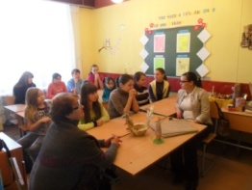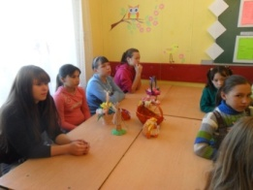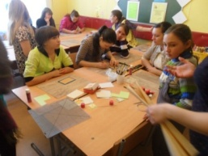

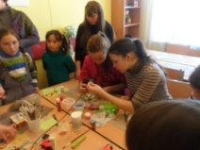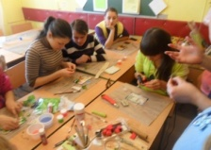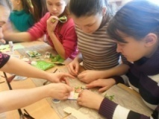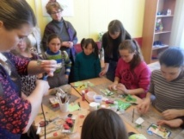

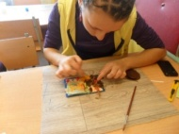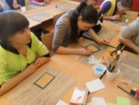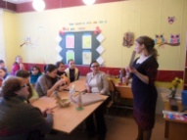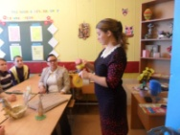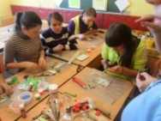

Очень рада, что МК прошел успешно, что всем все понравилось. Буду рада, видеть новых участников на новых мастер - классах.